**Колколов Никита**

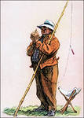

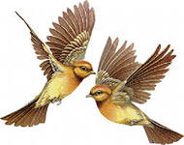

**БЕРЕЗКА.**

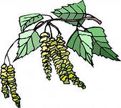

На берегу чистой реки росла стройная красивая березка. Каждое утро птицы пели свои песни, сидя на ее ветвях, а береза смотрела через прозрачную воду, как резвятся в воде рыбки.

Однажды березка услышала веселые голоса детей и приветливо зашелестела листьями: «Здравствуйте, дети! Отдохните в тени моих веток!» Дети с удовольствием устроились под березкой. Целый день они купались в реке, играли, ели и пили напитки из прозрачных стеклянных бутылочек. Березку радовал веселый смех детей.

Вечером дети убежали домой, оставив после себя пустые бутылки. Береза подумала, что дети придут за своими вещами, но они так больше и не вернулись.

На следующий день яркие лучи солнца приветствовали березку. Лучи попали и на стеклянные бутылки. И вдруг рядом с одной бутылкой вспыхнул маленький огонек. Огонек разгорался все больше и больше, березке становилось все жарче и жарче. Она уже начала прощаться со своими друзьями, но птички сказали: «Мы тебе поможем, мы спасем тебя!» Птички полетели к рыбаку, который сидел недалеко на берегу речки, и начали громко звать его на помощь. Рыбак увидел дым, схватил ведро, побежал к березке и потушил огонь. Березка осталась жива, но ей было очень больно.

На следующий день дети снова пришли на речку. Увидели обожженную березку и потемневшие от огня бутылки, поняли свою ошибку и попросили у березки прощения.

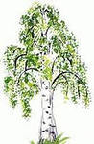

**14**